課題１

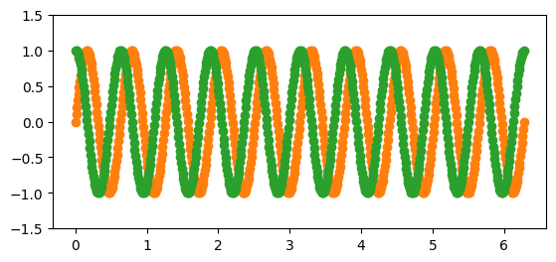

課題２

k = 0

k = 16

k = 1000

自由課題

k = 0

k = 5

k = 12

k = 1000